Capítulo Correspondiente [Times New Roman y Negritas No.14]

[Título en Times New Roman y Negritas No.14]

Nombre de 1er Autor y Apellido, Nombre 2do de Autor y Apellido [Times New Roman y Cursiva No.12]

Primer letra de Nombre 1er Autor. Apellido, Primer letra de Nombre 2do Autor. Apellido
Adscripción
Correo institucional [Times New Roman No.10]

Primera letra de Nombre Editores, Apellidos (eds.) Título de la Serie [Times New Roman No.10], Temas Selectos del área que corresponde ©ECORFAN- Filial, Año.
Abstract

Texto redactado en Times New Roman No.12, espacio sencillo, en inglés.

Indicar (3-5) palabras clave en Times New Roman y Negritas No.12

1 Introducción

Texto redactado en Times New Roman No.12, espacio sencillo.

Explicación del tema en general y explicar porque es importante.

¿Cuál es su valor agregado respecto de las demás técnicas?.

Enfocar claramente cada una de sus características.

Explicar con claridad el problema a solucionar y la hipótesis central.

Explicación de las secciones del artículo.

Desarrollo de Secciones y Apartados del Artículo con numeración subsecuente

[Título en Times New Roman No.12, espacio sencillo y Negrita]

Desarrollo de Artículos en Times New Roman No.12, espacio sencillo.

Inclusión de Gráficos, Figuras y Tablas-Editables

En el contenido del artículo todo gráfico, tabla y figura debe ser editable en formatos que permitan modificar tamaño, tipo y número de letra, a efectos de edición, estas deberán estar en alta calidad, no pixeladas y deben ser notables aun reduciendo la imagen a escala.

[Indicando el título en la parte Superior con Times New Roman No.12 y Negrita, señalando la fuente en la parte Inferior centrada con Times New Roman No. 10]

Tabla 1.1 Variables de Rendimiento (BMV) del 21 octubre del 2015

Variable | Descripción | Valor
$$V_{V }$$ | Volumen de Venta | 20000
$$P_{V}$$ | Postura de venta | 490.61
$$V_{C}$$ | Volumen de Compra | 20000
$$P_{c}$$ | Postura de Compra | 485.39
$$P^{Uh}$$ | Precio último Hecho | 491.61
$$V_{o}$$ | Volumen Operado | 1241979
$$P_{u}$$ | Precio/Utilidad | 0
$$P^{VL}$$ | Precio/Valor Libro | 0
$$U_{a}$$ | Utilidad p/Acción | 0
$$V^{La}$$ | Valor Libro p/Acción | 0

Fuente: Estadística de producción del servicio.
Figura 1.1 Nivel ingresos y egresos netos
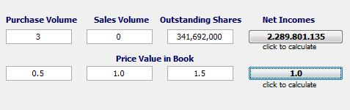

Fuente: Adaptado de Galpin.

Gráfico 1.1 Representa las particiones de mercado Goog Inc.

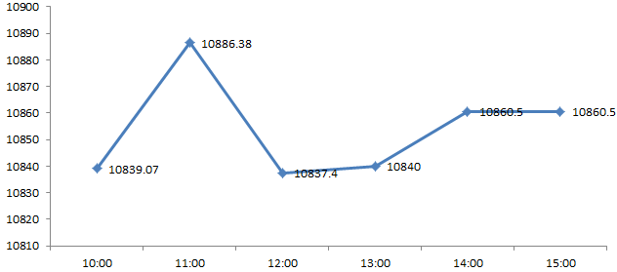

Cada artículo deberá presentar de manera separada en 3 Carpetas: a) Figuras, b) Gráficos y c) Tablas en formato .JPG, indicando el número en Negrita y el Titulo secuencial.

Para el uso de Ecuaciones, señalar de la siguiente forma:

MRR = $\int_{A}^{B}{+ \frac{{\left(lim⁡C\right)}^{π}}{{(\lim{D})}^{TC }}+{\left\lfloor \frac{\log{B}}{\ln{A}}\right\rfloor }^{3/4}+\frac{{(\lim{D})}^{TC}}{{(\lim{C})}^{π}}}+\frac{\ln{A+\log{B}}}{C-D}+ξ^{2 }$ (1)

Deberán ser editables y con numeración alineada en el extremo derecho.

Metodología a desarrollar

Dar el significado de las variables en redacción lineal y es importante la comparación de los criterios usados.

Resultados

Los resultados deberán ser por sección del artículo.

Anexos

Tablas y fuentes adecuadas.

Agradecimiento

Indicar si fueron financiados por alguna Institución, Universidad o Empresa.

Conclusiones

Explicar con claridad los resultados obtenidos y las posibilidades de mejora.

Referencias

Utilizar sistema APA. No deben estar numerados, tampoco con viñetas, sin embargo en caso necesario de numerar será porque se hace referencia o mención en alguna parte del artículo.

Ficha Técnica

Cada artículo deberá presentar un documento Word (.docx):

Nombre de la Revista
Título del Artículo
Abstract
Keywords
Secciones del Artículo, por ejemplo:

1. Introducción
2. Descripción del método
3. Análisis a partir de la regresión por curva de demanda
4. Resultados
5. Agradecimiento
6. Conclusiones
7. Referencias

Nombre de Autor (es)
Correo Electrónico de Correspondencia al Autor
Referencias

